Verschiebung des Graphen auf der Y-Achse

Gegeben ist die Funktion f(x)= 2 x .

Sie soll um 1 auf der Y-Achse verschoben werden.

Die neue Funktion heißt nun: g(x)= 2 x +1

Ermittle die Koordinaten der Punkte A,B,C.

Zeichne die Punkte in das Koordinatensystem und

zeichne den Graphen ein.

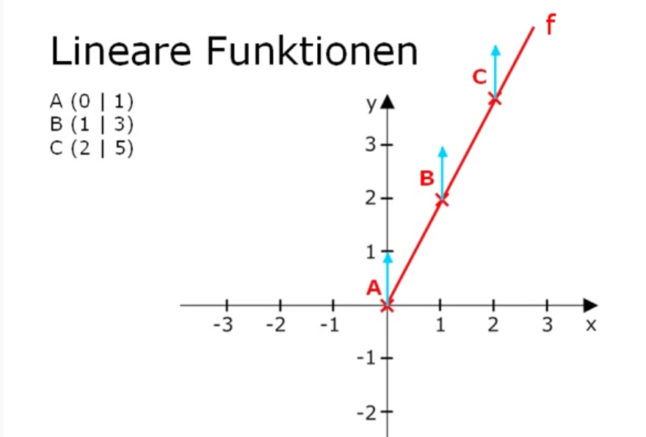

Die Normalform

für das Wiederholungsvideo

